**合同编号：（豫财招标采购-2021-1419）**

**郑州大学政府采购货物合同**

**甲方： 郑州大学**

**乙方： 河南丽声乐器销售有限公司**

本合同于 2021 年 12 月 13日由甲乙双方按下述条款签署。

在甲方为获得（三角钢琴、立式钢琴）货物和伴随服务实施公开招标情况下，乙方参加了公开招标。通过公开招标，甲方接受了乙方以总金额（人民币，贰佰捌拾捌万叁仟肆佰元整，2883400.00元）（以下简称“合同价”）的投标。双方以上述事实为基础，签订本合同。

**一、供货范围及分项价格表（详见附件1、附件2）**

1.本合同所指设备详见附件1、附件2 ，此附件是合同中不可分割的部分。

2.总价中包括设备金额、包装、运输保险费、装卸费、安装及相关材料费、调试费、软件费、检验费及培训所需费用及税金等，甲方不再另行支付任何费用。

**二、质量及技术规格要求**

乙方须按合同要求提供全新设备（包括零部件、附件、备品备件等），设备的质量标准、规格型号、具体配置、数量等符合招标标书要求，其产品为原厂生产，且应达到乙方投标文件及澄清文件中明确的技术标准。

乙方应在本合同生效后7个工作日内向甲方提供安装计划及质量控制规范；并于2021年 12 月 15 日前进驻安装现场；所有设备运送到甲方指定地点后，双方在 三 日内共同验收并签署验收意见。如甲方无正当理由，不得拒绝接收；在安装调试过程中，甲方有权采取适当的方式对乙方产品质量标准、规格型号、具体配置、数量以及安装质量和进度等进行检查。甲方如果发现乙方所供设备不符合合同约定，甲方有权单方解除合同，由此产生的一切费用由乙方承担。

**三、包装与运输**

设备交付使用前发生的所有与设备相关的运输、安装及安全保障事项等均由乙方负责；设备包装应符合抗震、防潮、防冻、防锈以及长途运输等要求，对由于包装不当或防护措施不力而导致的商品损坏、损失、腐蚀等损失均由乙方承担；在设备交付使用前所发生的所有与设备相关的经济纠纷及法律责任均与甲方无关。

**四、质保期与售后服务（详见附件3）**

1.所有设备免费质保期为 **六** 年（自验收合格并交付给甲方之日起计算），终身维护、维修。

2.在质保期内，因产品质量造成的问题，供货方免费提供配件并现场维修，且所提供的任何零配件必须是其原设备厂家生产的或经其认可的。产品存在质量问题，甲方有权要求乙方换货。

3.乙方须提供一年 两 次全免费（配件+人力）对产品设备的维护保养。

4.乙方承诺凡设备出现故障，自接到甲方报修电话30分钟内响应，3小时内到达现场，24小时内解决故障问题。保修期外只收取甲方零配件成本费，其他免费。

5.乙方有责任对甲方相关人员实施免费的现场培训或集中培训措施，保证甲方相关人员能够独立操作、熟练使用、维护和管理有关设备。

6.其它： **质保期外：**我公司承诺同样提供电话咨询服务，并承诺提供产品上门以优惠的价格继续提供售后服务。质保期满后终身维修，更换易损件只需按成本收费不收维修费。

**五、技术服务**

1.乙方向甲方免费提供标准安装调试及 2 人次国内操作培训。

2.乙方向甲方提供设备详细技术、维修及使用资料。

3.软件免费升级和使用。

**六、专利权**

乙方应保证甲方在使用其所提供的产品时免受第三方提出侵犯其专利权、商标权或保护期的起诉。

**七、免税**

1.属于进口产品，用于教学和科研目的的，中标价为免税价格。

2.免税产品应由甲乙双方依据海关的要求签订委托进口代理协议，确认甲乙双方的责任与义务。委托进口代理协议作为本合同的不可分割部分。

3.免税产品通关时乙方必须进行商检，未商检的，造成的损失由乙方承担。

**八、交货时间、地点与方式**

1.乙方于 2021 年 12 月 15 日之前将货物按甲方要求在甲方指定地点交货、安装、调试完毕，并具备使用条件，未经甲方允许每推迟一天，按合同总额的千分之五扣除违约金。

2.乙方负责所供货物包装、运输、安装和调试，并承担所发生的费用；甲方为乙方现场安装提供水、电等便利条件。

3.安装过程中若发生安全事故由乙方承担。

4.乙方安装人员应服从甲方的管理，遵守国家法律法规和学校相关制度，否则一切后果均由乙方承担。

5.货物交付使用前，乙方负责对提供货物进行看管，并承担货物的丢失、损毁等风险。

**九、验收方式**

1.初步验收。甲方按合同所列质量标准、规格型号、技术参数以及数量等在现场验收，并填写初步验收单（详见附件4）。验收时，甲方有权提出采用技术和破坏相结合的方法。

乙方应向甲方移交所供设备完整的使用说明书、合格证及相关资料。乙方在所有设备（工程）安装调试、软件安装完毕后，开展现场培训，使用户能够独立熟练操作使用仪器或设备，尔后由供需双方共同初步验收；甲乙双方如产生异议，由第三方重新进行验收。如果乙方提供的货物与合同不符，甲方有权拒绝验收，由此所产生的一切费用由乙方承担。

2.正式验收：依据河南省财政厅“《关于加强政府采购合同监督管理工作的通知》【豫财购（2010）24号】”文件要求，政府采购合同金额50万元以上的货物采购项目，由使用单位初验合格后，向学校国有资产管理处提出验收申请，由采购单位领导牵头，会同财务、审计、监察、资产管理及专家成立验收专家组进行正式验收。学校验收通过后，才能支付合同款项。

**十、付款方式**

1.本合同总价款（大写）为：**贰佰捌拾捌万叁仟肆佰元整（小写：￥2883400.00元）**。

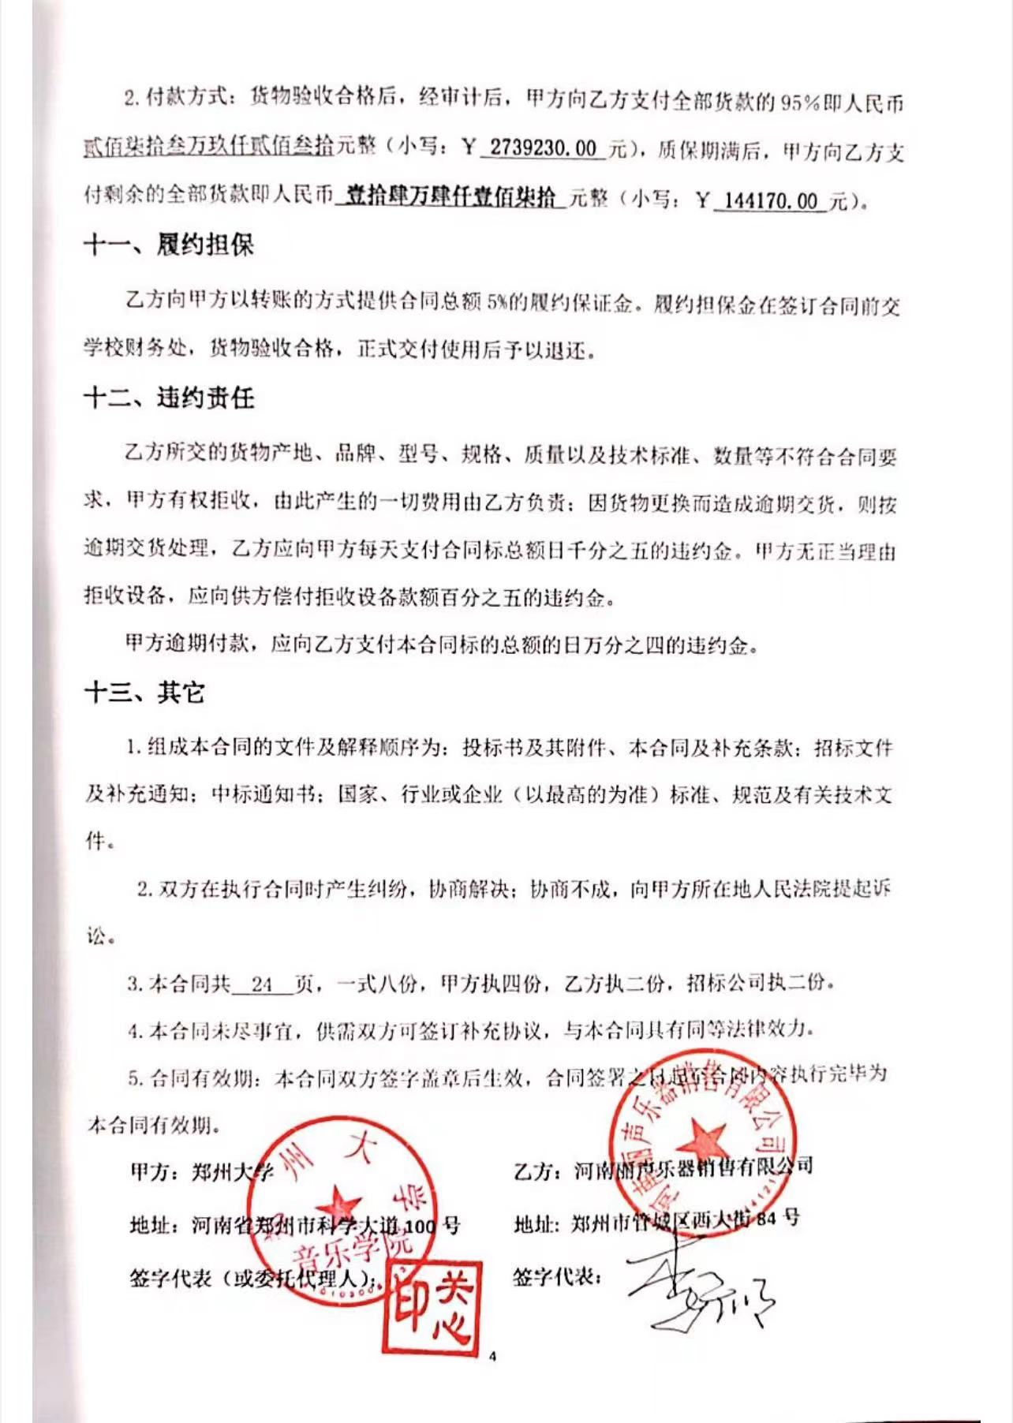

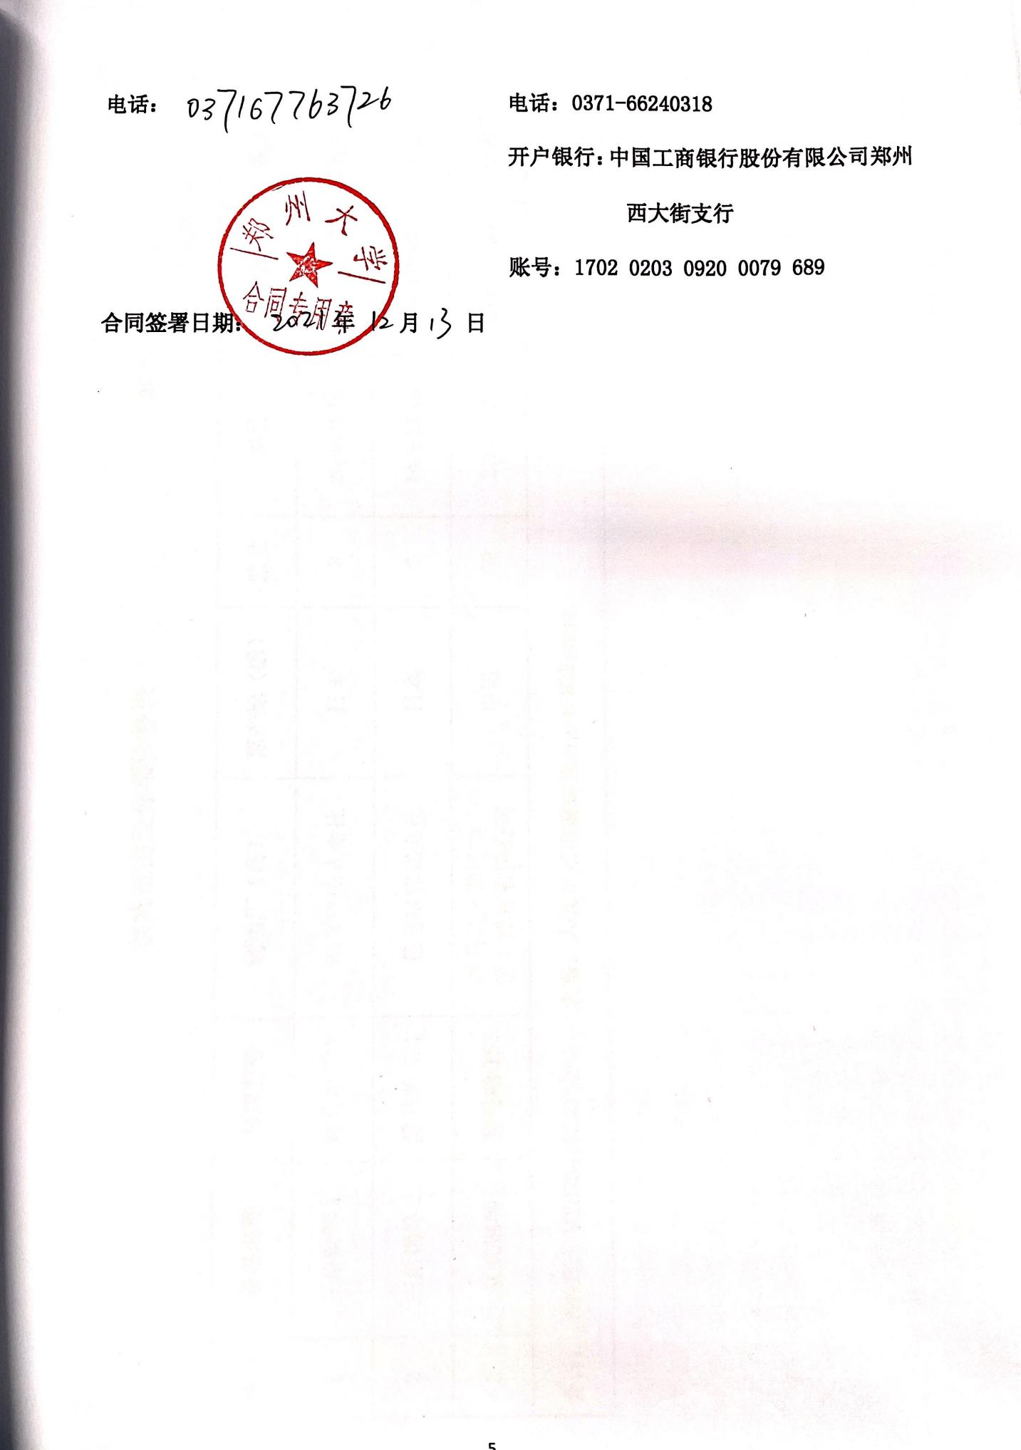

附1：

**供货范围及分项价格表** 单位：元

| **序号** | **设备名称** | **品牌型号** | **制造厂（商）** | **原产地（国）** | **数量** | **单价** | **合价** | **备注** |
| --- | --- | --- | --- | --- | --- | --- | --- | --- |
| 1 | 三角钢琴1 | 雅马哈C1X | 雅马哈株式会社 | 日本 | 3 | 205000.00 | 615000.00 | 免税 |
| 2 | 三角钢琴2 | 雅马哈GC1 | 雅马哈株式会社 | 日本 | 7 | 142000.00 | 994000.00 | 免税 |
| 3 | 立式钢琴 | 雅马哈YS3 | 雅马哈乐器音响（中国）投资有限公司 | 中国 | 59 | 21600.00 | 1274400.00 | 含税 |
| 合计： 小写：￥2883400.00元 大写：人民币贰佰捌拾捌万叁仟肆佰元整 | | | | | | | | |

附2：

**设备配置清单表**

|  |  |  |  |  |
| --- | --- | --- | --- | --- |
| **序 号** | **设备名称** | **具体技术规格参数、功能描述及配置清单描述** | **单 位** | **数 量** |
| 1 | 三角钢琴1 | 1.整琴原装进口  2.气候适应要求：使用地气候适应性处理  3.尺寸：长度161厘米  4.颜色：黑色亮光  5.外壳：实木板叠层胶合，并整体弯曲成型。摒弃了冗余的装饰，以简洁的线条构成整体，踏板箱等部分又特别注重了牢固性，意在达到“功能性的设计”。  6.琴腿：欧洲榉木实木琴腿  7.金属部件：实心黄铜，抛光且经过喷漆  8.背架：云杉木制作的木支架，有4根放射状支架，加强了乐音的力度，完好地承接演奏者的力量。  9.音板：由欧洲云杉木实木单板径切密纹，音板是钢琴音响的源头，具有被成为“crown”的美妙的弯曲构造。crown的制作方法决定了乐音向空间的扩展方法，是钢琴制作中重要的部分。雅马哈一直不懈地探索回声丰富的crown的制作方法，理解和体会传统的钢琴制作，同时采用较早进的技术，利用两方面的优势，取得了坚实的成果。  10.肋木：12根实心直纹云杉实木肋木；肋木边缘嵌入内壳与内壳木材纹理链接，形成整体共鸣体  11.码桥：优质实木码桥，码桥采用两种硬木实木交替垂直叠层。保障音质纯净。  12.弦列：交叉弦列，组合式别弦钮，高音区前后双重泛音列  13.铸铁板：真空铸造，通过多年对铸铁成分和温度的管理，积累各种技术诀窍，打造了世界水准的质量，对铸铁板制作的永不放松的精益求精，能够保证三角钢琴稳定质量。  14.调律钉：采用优质钢，带防锈镀镍涂层  15.琴弦：裸弦使用进口高级抛光琴弦，音色纯净音准稳定，表面无镀铬涂层，低音缠弦用进口钢材为芯，缠以纯实心铜，采用了含有更多倍音、具有丰富延伸性的琴弦，与回响丰富的音板组合在一起，乐音充满了和谐感。  16.止音器：配有上好羊毛的实木止音头  17.击弦机：铝合金外总档，纯实木运动部件（不含ABS等塑料类材质），高精度制作，自行生产部件，确保整体稳定性和击弦机精密度。  18.键盘：琴键材料为纯正的云杉木实木木材；  19.白键面：白键面为触感和色调接近天然象牙性质、具有吸湿性的仿象牙材料；  20.黑键面：黑键面为黑檀风格的天然木材材料制作，能够达到高要求的演奏效果。  21.键侧木：配有高度调整螺丝的键侧木  22.键盘架：取材于云杉木，并在中盘枕木和前档枕木中插入硬木插件；键盘架带有7个键盘架平衡调节螺丝  23.踏板：为硬质实心黄铜，柔音、选择性延音及止音器踏板，踏板箱等部分又特别注重了牢固性，意在达到“功能性的设计”  24.顶盖支撑：具有三个高度选择的顶盖支撑杆  25.键盘盖：双侧内置缓降键盘盖，不必担心键盘盖突然关闭夹伤手指。  26.制造方式：整琴及重要零部件由品牌原厂研发并生产  27.油漆：无铅环保油漆，光泽度高，硬度强，耐磨性好。  28.质量认证：ISO9001、14001；  29.附属品：钢琴原配琴凳 | 台 | 3 |
| 2 | 三角钢琴2 | 1.整琴原装进口  2.气候适应要求：使用地气候适应性处理  3.尺寸：长度161厘米  4.颜色：黑色亮光  5.外壳：实木板叠层胶合，并整体弯曲成型。摒弃了冗余的装饰，以简洁的线条构成整体，踏板箱等部分又特别注重了牢固性，意在达到“功能性的设计”。  6.琴腿：榉木实木琴腿  7.金属部件：实心黄铜，抛光且经过喷漆，加强了乐音的力度，完好地承接演奏者的力量。  8.背架：云杉木制作的木支架，有3根及以上放射状支架  9.音板：由云杉木实木单板径切密纹，音板是钢琴音响的源头，具有被成为“crown”的美妙的弯曲构造。crown的制作方法决定了乐音向空间的扩展方法，是钢琴制作中重要的部分。雅马哈一直不懈地探索回声丰富的crown的制作方法，理解和体会传统的钢琴制作，同时采用较早进的技术，利用两方面的优势，取得了坚实的成果。  10.肋木：12根实心直纹云杉实木肋木；肋木边缘嵌入内壳与内壳木材纹理链接，形成整体共鸣体  11.码桥：优质实木码桥，码桥采用两种硬木实木交替垂直叠层。保障音质纯净。  12.弦列：交叉弦列，组合式别弦钮，高音区前后双重泛音列  13.铸铁板：真空铸造铸铁，通过多年对铸铁成分和温度的管理，积累各种技术诀窍，打造了世界水准的质量，对铸铁板制作的永不放松的精益求精，能够保证三角钢琴稳定质量。  14.调律钉：采用优质钢，带防锈镀镍涂层  15.琴弦：裸弦使用进口高级抛光琴弦，音色纯净音准稳定，表面无镀铬涂层  低音缠弦用进口钢材为芯，缠以纯实心铜，采用了含有更多倍音、具有丰富延伸性的琴弦，与回响丰富的音板组合在一起，乐音充满了和谐感。  16.止音器：配有上好羊毛的实木止音头  17.击弦机：铝合金外总档，纯实木运动部件（不含ABS等塑料类材质），高精度制作，自行生产部件，确保整体稳定性和击弦机精密度。  18.键盘：琴键材料为纯正的云杉木实木木材；  19.白键面：丙乙烯酸树脂  20.黑键面: 酚醛树脂  21.键侧木：配有高度调整螺丝的键侧木  22.键盘架：取材于云杉木，并在中盘枕木和前档枕木中插入硬木插件；键盘架带有5个键盘架平衡调节螺丝  23.踏板：为硬质实心黄铜，柔音、选择性延音及止音器踏板，踏板箱等部分又特别注重了牢固性，意在达到“功能性的设计”  24.顶盖支撑：具有三个高度选择的顶盖支撑杆  25.键盘盖：双侧内置缓降键盘盖，不必担心键盘盖突然关闭夹伤手指。  26.制造方式：整琴及重要零部件由品牌原厂研发并生产  27.油漆：无铅环保油漆，光泽度高，硬度强，耐磨性好。  28.质量认证：ISO9001、14001；  29.附属品：钢琴原配琴凳 | 台 | 7 |
| 3 | 立式钢琴 | 1.琴键数：88键;  2.颜色：黑色亮光  3.尺寸：1210mm*1520mm*610mm；  4.重量：232KG；  5.击弦机：枫木击弦机，精确度达到0.05毫米。弦槌无晃动，优质止音器呢毡；高精密度平衡式击弦机标准。  6.键盘：云杉实木制作、键体木材部分不能涂油漆、键皮与木材部分无痕粘接;白键和黑键表面、光滑度统一;采用云杉木天然干燥两年，再进行人工干燥一个月以确保键盘的柔韧性和耐久性。  7.白键面：采用丙烯树脂;  8.黑键面：酚醛树脂;有良好的阻燃性、耐热性、耐腐蚀性，不易磨损。  9.音板：采用日本原装进口30年树龄的实木云杉音板，运用独特技术设计，音色好且稳定，在各种条件下都能保持良好的工作状态；牢固不易变形，木纹质地细密，弹性好，传递振动快，不开裂；  10.弦槌：采用高档纯羊毛榔头、特质内衬弦槌，并运用传统工艺制作的弦槌，音色明亮通透。;确保最佳音色，同时具有高灵敏度和耐久性；  11.弦轴板：由多层坚硬的色木交错高压力冷压而成，为弦轴钉提供稳固的握钉力，保证了音准稳定性，使用防潮密封胶粘合;  12.顶杆：采用高强度ABS材质，不易磨损变形，自润性能佳，保证产品稳定性；  13.击弦机支架：铝合金支架，保证击弦机稳定性；  14.键盘盖：摆杆式缓降系统；日本原产人性化的摆杆式缓降系统设计性能更安全可靠，使命寿命长，开合上亿次。  15.琴弦：高级琴弦、音色纯净，音准稳定，表面无镀铬或镀镍涂层;最小张力70KG;日本进口高级琴弦，精确缠绕，保证有效弦长及相应震动强度要求。  16.中盘：采用多层板且有金属加固，长期耐候不变形；  17.码桥：弧线型悬浮式码桥，纯实木制作，黏合式实木下桥码；;没有用螺丝固定；并增加弦长，使中低音域的音响更加丰富动人。  18.踏板材料：三个，实心纯铜制作;  19.踏板连杆：金属连杆方式机械传动;  20.铸铁板：进口原产真空铸造大U型铸铁板，U型铸铁，表面光滑细腻，强力大，提高精密和稳定性，首次实现了无铅涂装，不含铬化物，追求背柱与钢板的平衡，耐久性强，使用寿命长。  21.油漆：采用聚酯钢琴专用绿色无铅环保油漆，光泽度高，硬度强，耐磨性好。独特的油漆工艺：采用静电喷涂、自动淋油等先进涂饰工艺，令漆面光亮平整。干磨，细节手工磨砂打磨（消耗的砂纸是水磨用料的10倍）  22.上门板整板设计，金色金属部件；  23.质量认证：ISO9001;  24.环境管理体系认证ISO14001 | 台 | 59 |

附3：

**售后服务计划及保障措施**

**一、质保期内和质保期外的售后服务方案**

**质保期内：**在招标文件要求质保期为三年的基础上我公司延保至**六年**，自本项目验收合格之日起，期间属产品质量问题产生的所有费用由我公司承担，7天×24小时全年无休。我们在质量保证期内安装的任何零配件，都是原设备厂家生产的。非人为原因造成的设备故障，我方将免费矫正或更换有缺陷的设备或部件，直至恢复设备正常性能，此间发生的一切费用由我方自行承担。如不能及时解决实际工作中出现的问题，我方提供备用设备修复。

1.所有设备免费质保期为**六**年（自验收合格并交付给甲方之日起计算），终身维护、维修。

2.在质保期内，因产品质量造成的问题，供货方免费提供配件并现场维修，且所提供的任何零配件必须是其原设备厂家生产的或经其认可的。产品存在质量问题，甲方有权要求乙方换货。

3.乙方提供一年两次全免费（配件+人力）对产品设备的维护保养。

4.乙方承诺凡设备出现故障，自接到甲方报修电话30分钟内响应，3小时内到达现场，24小时内解决故障问题。保修期外只收取甲方零配件成本费，其他免费。

5.乙方有责任对甲方相关人员实施免费的现场培训或集中培训措施，保证甲方相关人员能够独立操作、熟练使用、维护和管理有关设备。

**质保期外：**我公司承诺同样提供电话咨询服务，并承诺提供产品上门以优惠的价格继续提供售后服务。质保期满后终身维修，更换易损件只需按成本收费不收维修费。

**① 服务内容、形式：**

1.我公司提供产品均按招标文件规定的设备名称，产品规格，技术参数要求供货，所供货物绝对是全新原包装的合格产品，符合国家质量最新检测标准。我公司对合同义务全面全责；对本项目供货范围内的采购、设备、附件、材料、安装、调试、验收、培训、质保期内外服务与货物有关的运输和保险及其他伴随服务等全面负责。

2.我们承诺自购销合同生效之日起，根据招标方的要求免费将所有设备完好无损地按时送到指定位置，并按有关规定程序报采购人验收合格后交付采购人使用，一切费用（包括货物运输至采购人制定地点的运输费，在现场安装，调试或施工等）所发生的各种费用均由我公司承担。

3.我方按投标内容及其要求组织供货，与用户方一起按合同要求的技术规格、技术规范的要求对货物的质量、规格、性能、数量和重量等进行全面和详细的检查，按时交付使用，并负责免费安装、调试、培训。我公司在交付货物时向贵方提供货物的使用说明、合格证书及其它相关资料，否则按不能交货对待。

4.我方保证贵方在使用该系统的任何一部分时不受第三方提出侵犯专利权、商标权或保护期的起诉， 一旦出现侵权行为，由我方负全部责任。

5.安装调试和施工过程中的人身和财物安全由我方负全责，贵方不承担任何责任。我公司保证投标文件对投标货物技术参数和性能的描述与投标货物真实的技术参数和性能一致。

6.电话咨询：对于我方所售商品，我方均提供相关的免费咨询和培训服务，使贵校能够安全、无误、高效率的使用我方所提供的产品。我方愿意通过不同的方式（电话，网络，信函等），为贵校提供解答所提出的与所售商品有关的问题，解答采购人在使用中遇到的问题，及时为采购人提出解决问题的建议和办法。保证用户的故障投诉都得到及时的调查和解决，技术维护人员全天值守。

售后援助电话：18538722020 李莫凡

网络售后QQ：286328105

信函地址：郑州市管城区西大街84号

7.现场响应：我方接到用户报修通知后，30分钟响应,2小时内电话做出维修方案，如2个小时内无法通过电话解决问题，我方派维修人员在接到报修报告后3个小时内到达用户现场予以维修，24小时内解决故障问题，确保设备系统正常工作；无法在24小时内解决的，提供备用产品，使采购人能够正常使用。

8.定期检测：我公司承诺对提供的产品均提供维修保养服务，我公司保证定期对所供设备系统运行情况进行检测，消除故障隐患，以保证设备的正常运行。

9.优惠服务：我方将为用户提供电话咨询和软件升级，及时提供仪器最新技术资料与技术支持，每年内提供两次上门巡检服务。

**② 售后服务体系**

### 1、服务体系

技术支援部

售后服务中心

备品备件中心

备品备件库

客户服务部

维修部

2、服务理念

#### 2.1实现采购方满意

树立以采购方为中心的工作作风，强化服务意识和服务技能，以优质服务切实保障产品运行质量，赢得采购方满意。

#### 2.2追求服务领先

不断完善服务内容，追求服务的专业化、标准化和多元化。注重主动服务和个性化服务，塑造优质服务品牌，实现业界领先。

#### 2.3促进持久双赢

注重产品的整体效能，抢先一步发现采购方价值提升点，不断提升对产品的完整支撑和持久保障，借助多方位的维护合作，促进与采购方的双赢发展。

### 3、维修部、客户服务部的管理和工作

3.1公司的钢琴维修技师和钢琴调律技师均在日本雅马哈公司进行专业售后服务培训、考核及认证。（河南省内首位在日本学习考核的特级调律师）。并由两位一级钢琴技师领队，面对各种复杂问题，有能力作出最正确的处理方案。

3.2备件由雅马哈公司统一调拔到郑州售后服务中心，以保证配件的质量。

3.3负责人每周末向售后服务部提交具体的工作汇报。

3.4不定期地了解采购方的设备使用情况并汇总。

3.5每年免费为客户提供一次巡捡，并向客户相关部门提供巡检报告。

### 4、售后服务部的管理和工作

售后服务部作为公司的一个重要部门，全权负责客户的售后服务支持工作。

4.1售后服务人员均进行产品、服务等方面培训，合格后方可上岗工作。

4.2对客户提出的问题和要求需在30分钟内给予回复，2小时内给出解决方案。

4.3随时响应客户技术咨询要求，解答客户的疑难问题。

4.4投诉受理机制

由售后服务部设立投诉热线（包括电话: 0371-66240318 、传真: 0371-66207518 、电子邮箱:286328105@qq.com ），每周7天、每天24小时接收和受理用户在与我公司交往与合作过程中出现的意见和投诉，并在承诺的时间内予以处理和答复，以提高我公司的服务质量和用户的满意度，保护用户的利益和双方的友好合作关系。一旦售后服务部接收到用户的投诉，从接收到的时刻起，即自动受理，立即提交相关责任部门处理，并录入客户问题管理系统，严格按照ISO9001标准进行管理，所有客户投诉在承诺时间内给予处理结果答复。

5、服务受理流程

客户反映问题

问题录入

问题分发

相关部门处理

客户回访

处理结果反馈客户

问题解决

6、服务细则

6.1服务范围

在招标文件要求质保期为三年的基础上我公司延保至**六年**，自本项目验收合格之日起，期间属产品质量问题产生的所有费用由我公司承担，7天×24小时全年无休。我们在质量保证期内安装的任何零配件，都是原设备厂家生产的。非人为原因造成的设备故障，我方将免费矫正或更换有缺陷的设备或部件，直至恢复设备正常性能，此间发生的一切费用由我方自行承担。如不能及时解决实际工作中出现的问题，我方提供备用设备修复。

（1）弦轴松弛而无法保证音准；

（2）弦码开裂、琴键扭曲、弦槌脱胶、琴侧板脱胶;

（3）由于产品生产质量所产生的外壳油漆问题;

（4）等等。。。

6.2服务内容及培训课程（后附详细培训计划）

☆专门授课培训

为了能使贵校更好的利用设备进行教学，在产品安装调试完毕后，我公司将专门针对贵单位的使用人员进行免费授课培训，直到需方人员熟练操作或掌握为准，由我公司专业钢琴技师现场进行培训，通常由课堂讲授和现场操作讲授组成，在实际操作中，会详细讲解操作步骤，指导贵单位使用人员操作，并解答相关问题。

☆现场跟班培训

我公司委派的技师全部经过厂家培训考核及国家认可的，并持有技师证的，在验收结束后15个工作日内贵校可委派数名使用人员在施工现场免费跟班学习，包括钢琴日常保养，使用钢琴的注意事项，使他们掌握有关产品的使用、维护和管理方法，达到能独立进行管理，一般故障处理、日常检测和维护等工作的目标，实现贵校应用需求最大的满意度。

☆研讨会

我公司将通过定期组织研讨会，和贵单位相关使用人员一起对钢琴使用情况，一般故障处理情况，有关产品的使用、维护和管理方法等问题进行研讨，使贵校人员能够熟练掌握钢琴的使用方法。

**③ 服务团队**

我公司所销售产品实行全国联保，由雅马哈公司作为售后技术支持，公司的钢琴维修技师和钢琴调律技师均在日本雅马哈公司进行专业售后服务培训、考核及认证。（河南省内首位在日本学习考核的特级调律师）。并由两位一级钢琴技师领队，面对各种复杂问题，有能力作出最正确的处理方案。

我公司的专业售后服务队伍拥有丰富的实际操作经验，拥有钢琴安装维护专业技师和专职搬运队伍及各种工具，能在各种复杂条件下，很好的完成货物的搬运及配送安装与调试。

|  |  |  |  |  |  |
| --- | --- | --- | --- | --- | --- |
| 序号 | 岗位名称 | 姓名 | 年龄 | 性别 | 联系方式 |
| 1 | 项目经理 | 李振涛 | 26 | 男 | 19949193336 |
| 2 | 商务 | 张忠振 | 29 | 男 | 15036955802 |
| 3 | 项目负责人 | 窦翔 | 32 | 男 | 18538311010 |
| 4 | 验收 | 陈晓璞 | 38 | 男 | 18539562026 |
| 5 | 安装实施 | 王宣 | 29 | 男 | 18039932672 |
| 6 | 质量监控 | 孙建龙 | 32 | 男 | 15003878521 |
| 7 | 车队运输 | 凡稳立 | 41 | 男 | 15515572288 |
| 8 | 售后技术支持  （雅马哈特级调律师） | 李莫凡 | 28 | 男 | 18538722020 |
| 9 | 雅马哈调律师 | 朱培星 | 27 | 男 | 18638152083 |
| 10 | 雅马哈调律师 | 李代祥 | 22 | 男 | 18838909582 |

**④ 故障响应时间**

我方接到用户报修通知后，30分钟响应,2小时内电话做出维修方案，如2个小时内无法通过电话解决问题，我方派维修人员在接到报修报告后3个小时内到达用户现场予以维修，24小时内解决故障问题，确保设备系统正常工作；无法在24小时内解决的，提供备用产品，使采购人能够正常使用。

**⑤ 实质性优惠条件：**

**1.招标文件要求质保期为三年的基础上我公司延保至六年，自本项目验收合格之日起，期间属产品质量问题产生的所有费用由我公司承担。**

**2.我公司承诺赠送调律三次。**

**3.随琴附送琴罩、琴凳、擦琴布、使用说明书。**

**⑥ 优惠承诺：**

结合我公司自身条件和潜力，我公司将最大限度地为采购人排忧解难，具体做出如下优惠承诺:

1、我公司对本项目承担总负责，决不分包。

2、认真履行我方所做出的的所有承诺条件，不打折扣，不推诿。

**⑦ 承诺履行：**

我公司一向重视对采购方的服务，为此，我公司将以“全心全意为业主”的服务理念，竭诚为贵方服务。结合本项目的特点、要求和我公司自身的条件和潜力，我们完全响应贵方招标要求的全部内容并作出承诺并严格按照承诺条件一丝不苟的将承诺落实到位:

1. 追求完美，全程服务：我们时刻要求视采购方为“上帝”，想采购方之所想,急采购方之所争，办业主急需办之事，切实把业主意识贯彻始终，做到项目中标前为采购方服务、实施中对采购方负责，交付产品货物后让采购方满意。
2. 诚实守信，尊重采购方：我们完全响应贵方的要求，若中标，供货将严格执行投标文件的所有条款。
3. 按中标要求组织落实，对整个过程的进度，质量，安全实施全过程管理，将工期、质量、安全及物资消耗责任分解到人，层层包干，责、权、利相结合。

4、严格把握质量目标管理，认真贯彻ISO9001系列标准，严格质量管理、 消灭质量通病，确保本标段的目标的实现。

**⑧ 维修单位名称：**河南丽声乐器销售有限公司

**地 点：**郑州市管城区西大街84号

**联 系 人：**李振涛

**联系电话：**19949193336

**⑨ 质量保证措施**

☆质量保证措施

我方保证所提供货物是全新的、未使用过的全新产品，且所有的配件均符合国家质量检测标准。我们承诺在贵校规定的期限内保质保量完成钢琴的运输及安装调试工作，属质量问题终身免费维修，以及提供钢琴及各种乐器零配件使用（质保期后收取最低成本费）。

**⑩ 该项目所提供的其他服务**

我公司承诺对提供的设备均提供维修保养服务，我们承诺对所提供的产品定时巡检及时维修。对于我方所售商品，我方均提供相关的免费咨询和培训服务，使贵校能够安全、无误、高效率的使用我方所提供的产品。

**⑪ 原厂标准的易损件、消耗材料价格清单及折扣率，保修期届满后维修的价格清单及折扣率**

1、我公司严格按采购文件要求、响应文件承诺和用户的具体要求提供服务，我公司所提供配件是正规厂家生产的原装正品。

2、设备均提供一套完整的技术资料：包括操作手册、使用说明、维修保养 、操作手册、操作指南、原理、安装手册、产品合格证等。

3、我公司在质量保证期内安装的任何零配件，是其原设备厂家生产的或是经其认可的。

4、如果我公司中标，安装完毕后，保证本次所有采购货物的正常使用。辅助配件均由我公司无偿配置且所有配件符合国家标准。质保期内免费提供货物质保，并且在质保期内货物因制造原因造成的问题予以免费提供乐器零配件。质保期过后，按厂家最低标准收取零配件费用。售后服务中，维修使用的备品备件及易损件均为原厂配件，并提供原厂标准的备品备件、易损件、消耗材料价格清单及折扣率。

|  |  |  |  |  |  |
| --- | --- | --- | --- | --- | --- |
| 名称 | 厂家指导单价/元 | 质保期内 | | 质保期届满后 | |
| 折扣率 | 单价/元 | 折扣率 | 单价/元 |
| 钢琴琴键 | 120 | 20% | 96 | 10% | 108 |
| 弦轴 | 100 | 20% | 80 | 10% | 90 |
| 转击器 | 260/套 | 20% | 208 | 10% | 234 |
| 联动器 | 230/套 | 20% | 184 | 10% | 207 |
| 琴弦 | 150/根 | 20% | 120 | 10% | 135 |
| 缓降器 | 内置：300 | 20% | 240 | 10% | 270 |
| 三角琴琴键 | 220 | 20% | 176 | 10% | 198 |
| 三角琴琴弦 | 240/根 | 20% | 192 | 10% | 216 |
| 弦轴 | 200 | 20% | 160 | 10% | 180 |
| 三角琴转击器 | 360/套 | 20% | 288 | 10% | 324 |
| 三角琴联动器 | 330/套 | 20% | 264 | 10% | 297 |
| 三角琴缓降器 | 内置：800 | 20% | 640 | 10% | 720 |

**⑫ 服务承诺落实的保障措施**

1、质量体系保证

我公司所提供的产品符合国家质量最新检测标准，所投的全部货物均有国家检测的产品合格证明。我们承诺在贵校规定的期限内保质保量完成钢琴的运输及安装调试工作，属质量问题终身免费维修，以及提供钢琴及各种乐器零配件使用（质保期后收取最低成本费）。

2、运输及搬运过程保证

我公司的专业售后服务队伍拥有丰富的实际操作经验，拥有钢琴安装维护专业技师和专职搬运队伍及各种工具，能在各种复杂条件下，很好的完成货物的搬运及配送安装与调试。

3、质量监督保证

在合同设备到达采购人单位指定的地点后，采购人单位与我公司代表将共同开箱验货，依标书、合同要求对全部设备的型号、规格、数量、外型、包装及资料、文件（如装箱单、保修单、随箱介质等）的验收，当出现损坏、数量不全或产品不对等问题时，我公司将负责解决；同时按标书技术部分要求对其产品的性能和配置进行测试检查，并做出测试方案和测试报告，保证所有硬件设备在标书中所规定的地点和环境下, 实现正常运行, 并达到标书要求的性能和产品技术规格中的性能。

4、售后服务保证

我公司所销售产品实行全国联保，由雅马哈公司作为售后技术支持，公司的钢琴维修技师和钢琴调律技师均在日本雅马哈公司进行专业售后服务培训、考核及认证。（河南省内首位在日本学习考核的特级调律师）。并由两位一级钢琴技师领队，面对各种复杂问题，有能力作出最正确的处理方案。

在招标文件要求质保期为三年的基础上我公司延保至**六**年，自本项目验收合格之日起，期间属产品质量问题产生的所有费用由我公司承担，7天×24小时全年无休。我们在质量保证期内安装的任何零配件，都是原设备厂家生产的。

**⑬ 技术培训计划**

**1、培训目的**

为了保证钢琴、三角钢琴送到后能够稳定、可靠地长期运行，并能充分发挥钢琴、三角钢琴的各项功能，我们特此制定详细的免费培训计划，让使用者能够最大限度地掌握钢琴、三角钢琴的使用方法，并能独立判断与排除日常常见故障。我们将建立完善的沟通渠道，不断向贵校提供最新的信息技术，使用户能够不断提高自己的使用、维护和管理方法。

基于强大的技术储备与高素质的钢琴、三角钢琴技师，我们的培训能力与培训效果一直很受各院校的好评。我们将以深厚的专业知识与敏锐的洞察力，为贵校的使用提供良好的技术咨询与培训服务，为整个项目顺利实施打下坚实的基础。

**2、培训方式、方法**

我们将为贵校提供两类培训及三种培训方式:

☆ 专门授课培训：

为了能使贵校更好的利用设备进行教学，在产品安装调试完毕后，我公司将专门针对贵单位的使用人员进行授课培训，由我公司专业钢琴、三角钢琴技师现场进行培训，通常由课堂讲授和现场操作讲授组成，在实际操作中，会详细讲解操作步骤，指导贵单位使用人员操作，并解答相关问题。

☆ 现场跟班培训

我公司委派的技师全部经过厂家培训考核及国家认可的，并持有技师证的，在验收结束后15个工作日内贵校可委派数名使用人员在施工现场免费跟班学习，包括钢琴、三角钢琴日常保养，使用钢琴、三角钢琴的注意事项，使他们掌握有关产品的使用、维护和管理方法，达到能独立进行管理，一般故障处理、日常检测和维护等工作的目标，实现贵校应用需求最大的满意度。

☆ 研讨会

我公司将通过定期组织研讨会，和贵单位相关使用人员一起对钢琴、三角钢琴使用情况，一般故障处理情况，有关产品的使用、维护和管理方法等问题进行研讨，使贵校人员能够熟练掌握钢琴、三角钢琴的使用方法。

☆ 公司访问

我们将定期邀请贵方相关使用人员到我们公司访问，参观我们的售后工作室，了解最新的技术发展水平与设备，与我们公司的技术人员一起进行技术上的交流和讨论。

**3、培训前：**

(1)先给有关人员发放培训手册。手册内容包括钢琴、三角钢琴使用注意事项、钢琴、三角钢琴保养的重要性、钢琴、三角钢琴容易出现的各类故障等。

(2)根据贵方提供的时间安排表，具体安排人员培训。

**4、培训内容**

(1)理论培训

(2)现场培训安排

a.钢琴、三角钢琴使用注意事项

△理论半天

△常见问题的处理，整体管理半天

合计时间:约一天

b.简单的维护保养培训

△理论半天

△常见问题的处理，整体维护保养半天

合计时间:约一天

c.培训钢琴技师蹲点三天，共需三天左右。

说明:可根据培训对象的接受能力适当延长时间，到完全理解会操作为止。

培训内容:

结合钢琴、三角钢琴设备说明书、操作手册，对钢琴、三角钢琴的基本原理、总体功能、故障处理方法、设备操作进行整体全面的培训，对钢琴、三角钢琴的日常保养，注意事项，日常检测和维护并接受工作人员的具体技术咨询。对钢琴、三角钢琴日常出现的轻微故障的处理方法进行现场讲解分析、指导。同时，我公司将向贵校提供详尽的处理文本及各类钢琴、三角钢琴的图文技术资料，以供备档留存。

**5、培训课程大纲**

（1）钢琴、三角钢琴原理和构成设计

（2）钢琴、三角钢琴功能、操作及故障排除介绍

（3）钢琴、三角钢琴的日常保养、维护操作

（4）钢琴、三角钢琴产品质量状况检查

（5）实习操作

**⑭应急方案**

所投货物非人为损坏出现问题，我单位在接到正式通知后我方接到用户报修通知后，30分钟响应,2小时内电话做出维修方案，如2个小时内无法通过电话解决问题，我方派维修人员在接到报修报告后3个小时内到达用户现场予以维修，24小时内解决故障问题，确保设备系统正常工作；无法在24小时内解决的，提供备用产品，使采购人能够正常使用。

应急工作机构及职责：联络组:负责疫情防治工作的组织协调、沟通联络;监督参与供货人员疫情防控情况，及时有效合理的安排交付工作。预防组:落实河南疫情工作的报告、登记、统计、分析和疫情管理工作;指导参与供货人员做好货物、运输工具、人员消毒工作,指导参与供货人员了解传染病消毒隔离要求。后勤组：落实督查参与供货人员工作的物质储备，货物要安全、准确、按照采购人要求的货物及时交付，尽量减少因质量问题进行的二次或多次更换货物，尽量多储备备用货物，不耽误采购人的使用，以便不时之需。

我公司会做好疫情防治宣传工作，增强参与供货人员卫生防疫意识和自我保护能力。通过各种形式对参与供货人员进行预防疫情的宣传教育，根据实际情况出好宣传资料，保证参与供货人员人手一份，认真开展好参与供货人员及货物、运输工具的消毒的消毒工作。严禁参与供货人员带病上岗。我公司在供货时每日进行消毒卫生工作检查;行政及后勤组长对货物进行复核验收，做好必要药品等物资储备。

**中标商（签字盖章）**

附4：

**郑州大学仪器设备初步验收单**

**No. 年 月 日**

|  |  |  |  |  |  |  |  |  |  |  |  |  |  |
| --- | --- | --- | --- | --- | --- | --- | --- | --- | --- | --- | --- | --- | --- |
| 使用单位 | |  | | | 使用人 |  | | 合同编号 | | | |  | |
| 供货商 | |  | | | | | | 合同总金额 | | | |  | |
| 设备明细（品名、型号、规格、生产厂家、数量、金额等，不够可另附表） | | | | | | | | | | | | | |
| **序号** | **品名** | | | **技术参数**  **（规格型号）** | | | **生产厂家（产地）** | | **数量** | | **单位** | | **金额** |
|  |  | | |  | | |  | |  | |  | |  |
|  |  | | |  | | |  | |  | |  | |  |
|  |  | | |  | | |  | |  | |  | |  |
| 实 物 验 收 情 况 | 外观质量（有无残损，程度如何）。 | | | | | | | | | | | | |
| 清点数量（主机、配件、型号、规格、产地是否与招投标文件、合同、发票、装箱单的数量相同，若有出入，说明缺件名称、规格、数量、金额）。 | | | | | | | | | | | | |
| 仪器设备安装调试及使用人员培训情况（是否完成整套设备安装、有无安装缺陷，使用人员是否经过培训）。 | | | | | | | | | | | | |
| 技术验收情况 | 依据合同约定技术条款逐一测定设备的性能和各项技术指标，所测结果是否与合同约定技术条款规定的一样，性能是否稳定，配件是否齐全，是否有安全隐患，具体说明。 | | | | | | | | | | | | |
| 初步验收情况 | □通过验收 □整改后再组织验收  □不通过验收 索赔要求 □其他结论 | | | | | | | | | | | | |
| 验收小组  成员签字 | | |  | | | | 供货商  授权代表签字 | | |  | | | |

附5：

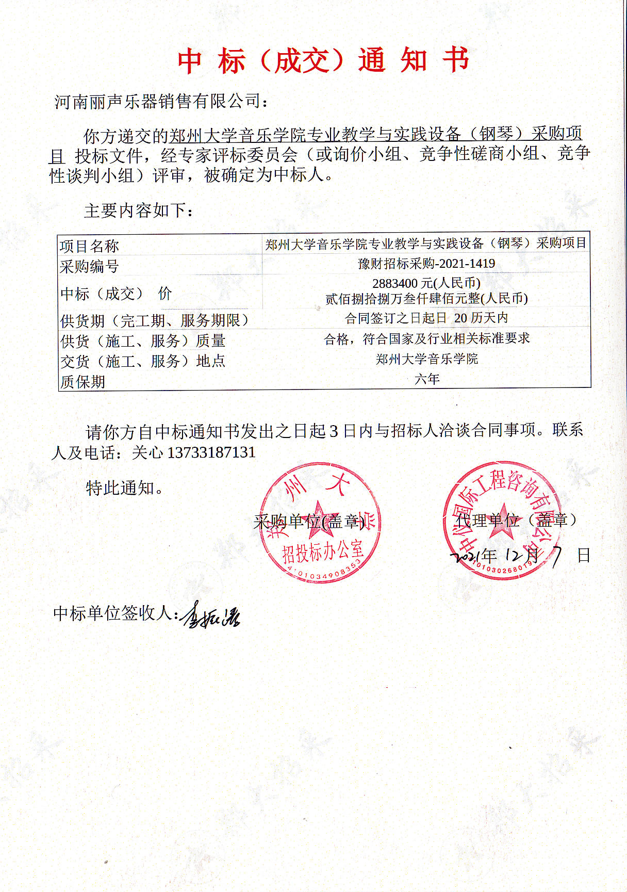**中标通知书**